ЭКОЛОГИЧЕСКИЙ УРОК.
ТВОРЧЕСКАЯ РАБОТА “ЛАНДЫШ”
/Интегрированный урок./

Тема урока: Майское чудо. Творческая работа “Ландыш.”
Цели урока:
образовательные:
1).познакомить учащихся с ландышем, с его лечебными свойствами, особенностями сбора его как фармакологического средства, особенностями произрастания и размножения;
развивающие:
1).познакомить учащихся с легендами разных народов о ландыше,
2).познакомить со стихотворениями, посвященными ландышам;
воспитательные:
1).создание запрещающего знака в защиту ландышей;
2).воспитание чувства бережного отношения к природе.

Оборудование:
карта полушарий, плакат с девизом урока, листы для творческой работы, листы с поэтапным выполнением аппликации, шаблоны, изображение ландыша, гербарий ландыша, высказывание врачей о пользе ландыша, таблички с датами, таблички с именами героев древнерусской легенды о ландыше, 3 вида изображения солнышка, таблички с объяснением происхождения слова “ландыш”.

Ход урока.
I.Орг. момент.
Прозвенел и смолк звонок,
Начинаем мы урок.

II.Сообщение темы урока.
- Сегодня на нашем экологическом уроке нам предстоит выполнить творческую работу, посвященную одному растению.
Прочитайте, пожалуйста , девиз нашего урока на первой странице нашей работы:
Природу не уродуй,
Природу не обидь,
Родился человеком-
Так значит – им и будь!
(Е.Мошковская)
-Давайте попробуем угадать, о каком растении идет речь?Для этого прочитайте
стихотворение на второй странице нашей творческой работы.

Чернеет лес,теплом
разбуженный,
Весенней сыростью объят.
А уж на ниточках жемчужины
От ветра каждого дрожат.
Бутонов круглые бубенчики
Еще закрыты и плотны,
Но солнце раскрывает венчики
У колокольчиков весны.
Природой бережно спеленутый,
Завернутый в зеленый лист,
Растет цветок в глуши
нетронутой,
Прохладен, хрупок и душист.

-Итак, о каком цветке идет речь? Напишите название этого цветка на строчке перед стихотворением.
-Именно ландышу будет посвящен наш урок.

III.Введение в тему урока.
Родился ландыш в майский день
И день его хранит.
Мне кажется –
его задень,
Он тихо зазвенит.
И этот звон услышит луг,
И птицы, и цветы...
Давай послушаем. А вдруг
Услышим я и ты?
/Е.Серова/

-Ландыши распространены во всей Европе, на Кавказе, в Малой Азии, Китае и в Северной Америке.
В России – на всей Европейской части, в Сибири, на Дальнем Востоке./показ по карте полушарий/
Ландыш растет в лиственных, хвойных, а также в смешанных лесах.Ландыши принадлежат к числу теневыносливых растений.Их уже давно разводят искусственно и получены сорта с более крупными или махровыми цветками, с розоватыми оттенками.
А теперь немного из истории ландышей.
Известно, что еще в I веке до нашей эры ландыши вместе с розами и левкоями разводили египетские садоводы, /причем как-то умудрялись выращивать его круглый год/.Много позже, но тоже достаточно давно, в XVI столетии, садоводы Западной Европы уже умели выводить разноцветные /розовые и красные/ ландыши, потом научились выращивать и махровые.У древних скандинавов ландыш был цветком богини восходящего солнца, в честь него зажигались костры, устраивались праздники, цветки ландыша приносили в жертву богам, во Франции были специальные праздники, посвященные ландышу /устраивались в первую субботу и воскресенье мая/, священным этот цветок был и у североамериканских индейцев.
Ландышу поклонялись, складывали о нем легенды, но им же очень интересовались врачеватели.В разных странах из этого растения готовились различные снадобья – лекарства.
Официально, как лекарственное растение ландыш был признан в 1881 году, хотя на Руси он ценился издавна.О его настойке, которая называлась “Крин полеской ”, в одной старинной медицинской книге было сказано, что она “дороже есть злата драгого и пристоит спригодна ко всем недугам.”
Из ландыша изготовляют различные препараты.Самое знаменитое лекарство – ландышевые капли, или капли Зеленина, - очень нужное лекарство для людей, страдающих сердечными заболеваниями.
Научное название ландыша – Конвалярия майялис – в переводе с греческого означает “лилия долин, цветущая в мае.”Действительно, он близкий родственник лилий, действительно, часто растет в умеренно влажных долинах и действительно, цветет в мае.Продолговатые и заостренные на концах листья его появляются раньше.Некоторые ученые считают, что листья похожи на ланьи ушки, отсюда и название “ландушка”- по–старопольски это и значит ”ланье ушко”.
Однако существуют и другие мнения на этот счет.Например, считают, что название растение получило за гладкие листья.Называлось ”гладкий”, потом ”ладыш,” а уж затем ”ландыш.”Третьи участники этого спора утверждают, что название цветка произошло от слова ”ладан”- смола, которая при сжигании издает прекрасный запах.А уж потом к нему прибавили суффикс “ыш.”
Итак, этот цветок действительно знаменит и очень популярен.Однако вряд ли он стал бы столь знаменитым и популярным, если бы не был еще и так распространен.Действительно, он не просто растет во многих лесах восточного полушария, а встречается в изобилии /например, в некоторых областях, в частности в Горьковской, ботаники из-за обилия этих цветов называют некоторые леса ландышевыми борами/.И вдруг - ландыш объявляется охраняемым, его берут под защиту.
Вот еще один пример прцветающего, благополучного вида, ставшего неблагополучным!Но как же так могло случиться?
Начнем с того, что еще недавно мало кто возвращался из весеннего леса без букета – /а то и без букетов/ ландышей.Как приятно смотреть на него в комнате, как приятно подарить такой букетик другу!Да приятно.Но сколько таких букетиков вывезено из леса, сколько в результате погублено цветов!?
Но это не единственная причина исчезновения ландыша.Его в больших количествах заготавливают для фармакологической промышленности, и часто делают это неумело, не зная, как, когда и что надо заготавливать.Может быть кто-то участвовал в заготовке лекарственных растений и конечно старался, справедливо думая, что это нужное и полезное дело.Чаще всего люди не знают, что для приготовления лекарств годится ландыш, собранный только весной.В лагерях же заготовка лекарственных растений происходит, как правило летом, когда ландыш уже отцвел и не может быть лекарственным сырьем.
Кроме того надо знать особенности этого растения, его довольно сложную жизнь.
Первый год ландыш-сеянец, /растение, появившееся из семени/ скрывается под землей.Лишь на второй год появляется зеленый лист.Любопытно, что он туго скручен, будто копьем пробивает землю, но постепенно раскручивается и появляется второй.Оба листа как бы сложены фунтиком и напоминают воронку, в нее попадает вода и благодаря этой воронке прямо проводится к корешкам.
К осени в земле образуется толстое корневище.Оно растет /примерно сантиметров на 15 в год/, разрастается, выбрасывает множество длинных шнуров.Из них появляются на поверхности земли новые листья.Иногда, придя на какую-то полянку, можно увидеть густые заросли ландыша.Это растение с одним корневищем.Растение из-за этого очень уязвимо: достаточно повредить хоть небольшую часть корневища, погибнет вся ландышевая заросль на полянке.Вот одна из причин гибели ландышей.Это надо постоянно помнить, заготавливать ландыши как лекарственные растения надо по всем правилам.
И еще надо помнить, что этот прекрасный цветок, ядовит.Плод – красивые оранжево – красные ягоды поедают осенью лесные птицы.Цветущее растение посещают пчелы и шмели.
Ландыш – ядовитое и вместе с тем очень ценное лекарственное растение.Задача нашего с вами экологического часа – создание запрещающего знака в защиту этого растения.
-Ребята, а на что похожи цветы ландыша?
И еще немного информации.
История этого цветка просто изобилует многочисленными легендами.Например, у древних германцев ландыш был посвящен Остаре, богине восходящего солнца и провозвестнице весны.С приходом христианства Остару сменила Пречистая Дева.В большинстве преданий, связанных с ландышами, речь идет не столько о радости, связанной с приходом весны, сколько о печали, навеянной очертаниями цветка и красным цветом плодов.По одной легенде, ландыш так оплакивал уходящую весну, что раненное горем сердце окрасило его слезы; по другой, ландыш вырос из капель крови св.Леонардо, израненного в битве со страшным драконом.По христианскому сказанию цветы выросли из слез Богоматери, когда она оплакивала распятого сына.В Древней Греции считали, что это капли пота богини охоты Артемиды, спасавшейся от преследования фавнов.По древнерусской легенде морская царевна Волхова полюбила юношу Садко, он же отдал предпочтение земной девушке Любаве.Опечаленная Волхова вышла на берег и стала плакать.И там, где упали слезинки царевны, выросли прекрасные и нежные ландыши – символ чистой и беззаветной любви и грусти.Существуют и сказочные версии появления этого цветка.Например, одна из них гласит, что ландыши – это проросшие бусинки из рассыпавшегося ожерелья Белоснежки, а другая рассказывает о том, что эти цветы выросли из жемчужин счастливого смеха влюбленной Русалки.В любом случае почти у всех народов ландыши являются олицетворением чистоты, верности и любви.Именно поэтому у многих народов всегда существовали праздники, посвященные этим цветам.Но до нынешнего времени эта традиция сохранилась только в некоторых областях Франции.Отмечается он в первое воскресенье мая.В этот день этими цветами украшают дом, а маленькие букетики ландышей используют как своеобразный способ сделать предложение любимой девушке.В случае согласия она прикалывает букетик к платью, а в случае отказа –бросает на землю.
А теперь, ребята, давайте отдохнем.

IV.Физминутка.
Вместе по лесу идем,
Не спешим, не отстаем./Ходьба на месте./
Вот выходим мы на луг,
Тысяча цветов вокруг./Руки в стороны./
Вот ромашка, василек,
Медуница, кашка, клевер.
Расстилается ковер
И направо и налево.
К небу ручки протянули,
Позвоночник растянули.
Отдохнуть мы все успели
И за парты тихо сели.

V. Проблемная ситуация на уроке.
-Ребята, в процессе работы подумайте, почему цветы ландыша белые?

VI.Поэтапное выполнение творческой работы.

Этапы работы.
1.Наклеивание стебля.
2.Вырезание цветов и наклеивание их на цветоножки.
3.Вырезание и наклеивание листьев.

Работа над запрещающим экологическим знаком.
-Ребята, нам с вами предстоит создать знак в защиту ландыша.Мы должны помнить, что мы - частичка природы и от нас зависит, каким будет наше будущее, каким будет будущее наших детей.
Ребята, как вы думаете, какой формы будет наш знак и какого цвета?
/Круглый, потому что это запрещающий знак, красный, потому что это знак тревоги./

VII.Решение проблемной ситуации на уроке.
-Иак, ребята, кто из вас разгадал загадку природы, почему у ландыша белые цветы?
Ландыши растут в тенистых местах.В сумраке леса насекомые не видят синий или лиловый цвет.Только белые цветы видны хорошо.
Учитесь разгадывать загадки природы, ведь ваша наблюдательность всегда пригодится вам в жизни.

VIII.Итог урока.
-Ребята, на первой странице нашей творческой работы есть солнышко.Обозначьте, пожалуйста, свою позицию.Если вы – друзья природы, то ваше солнышко улыбается, если вы безразличные созерцатели, то солнышко ваше грустно смотрит на вас, если же вы враги природы , то ваше солнышко плачет.

IX.Задание на дом.
Оформить первую страницу творческой работы, закончить оформление экологического знака, дописать русскую легенду о ландыше, попробовать сочинить свою.

Фотографии с открытого урока «Майское чудо»
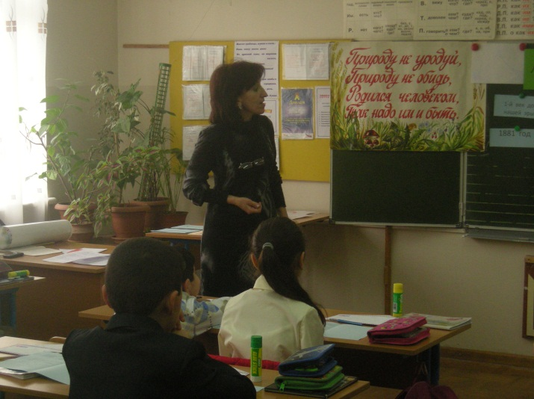 | 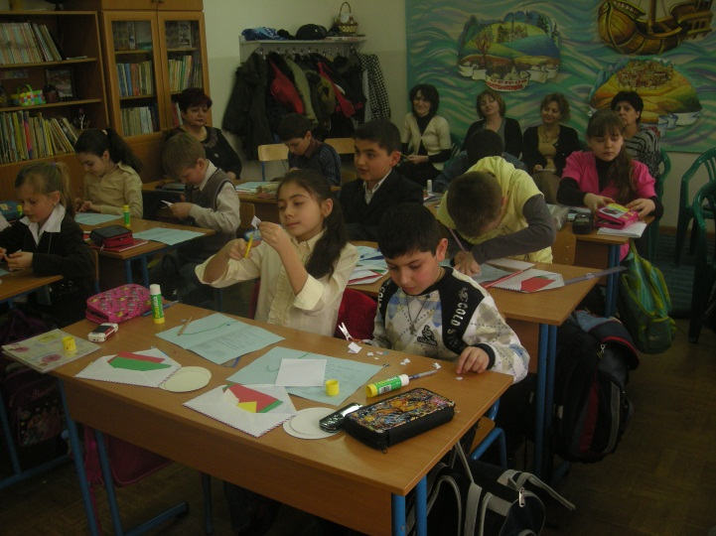
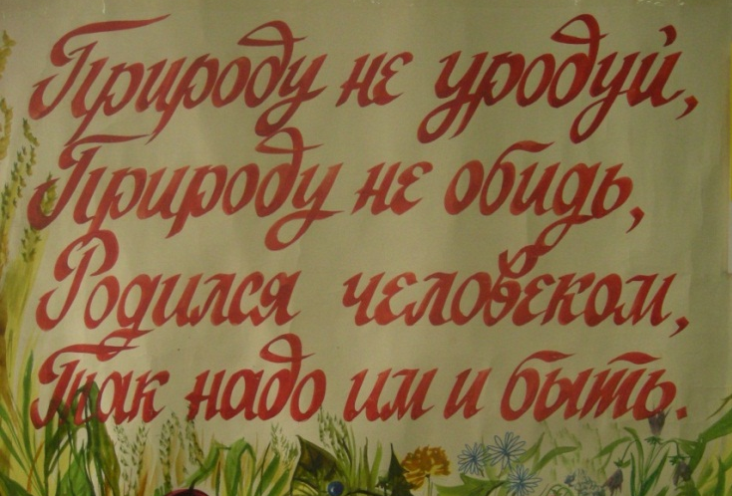 | 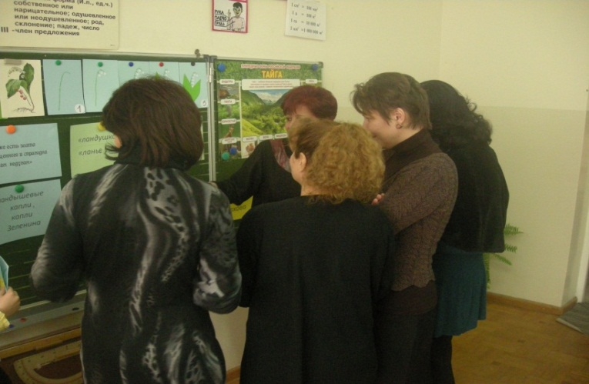
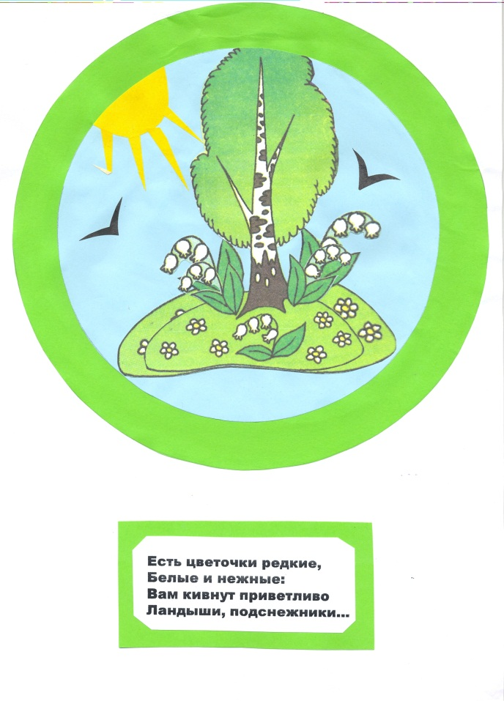 | 